2d贪吃蛇游戏中，图片要拖入场景中得先把图片属性那儿改成这样

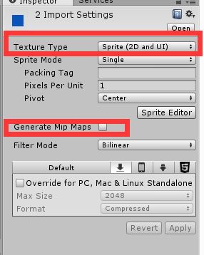

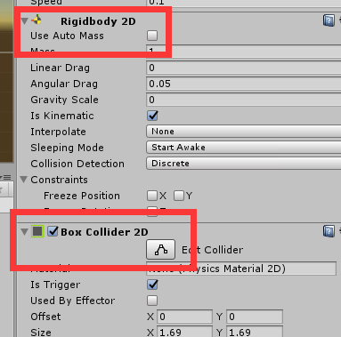

2d物体碰撞加的是2d的collider。物体面板和profab面板的这个物体都要加上

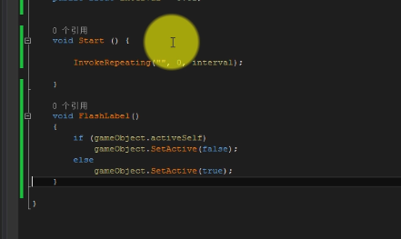

使字体闪烁

实例化为sanke, snake.enable = true;是使能他的c#脚本，snake.gameObject.SetActive(true);

是使能他的物体

3D游戏中，看到的所有都是模型，哪怕是一个背景图也是建立在一个模型上的。

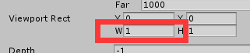

Main camera的这个参数是指显示时占屏幕大小的多少，如果是1就是说摄像机的视野占满整个屏幕，如果设为0.7，就不会占满，就成了这种，

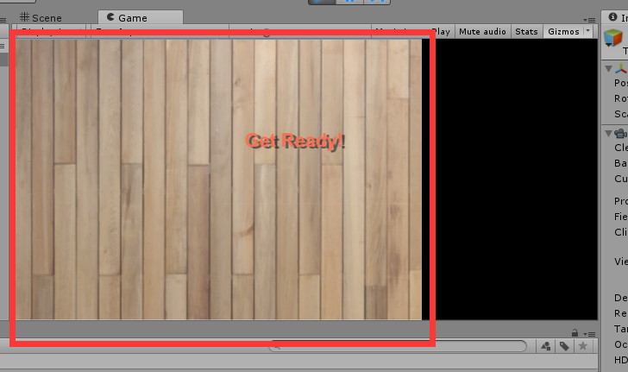

右边还有一部分黑色，没有占满，如果调回1，则

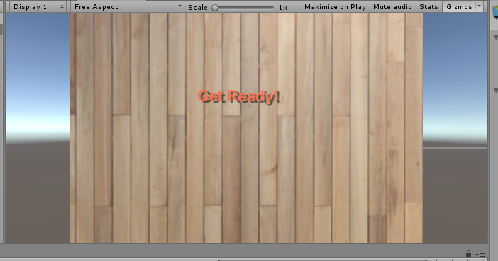

摄像机视野占满屏幕，若想要背景图填充满屏幕只需要调整图片大小。

如果图片比例不好调整，则可以调整摄像机视野的宽度，如把宽度调小一点

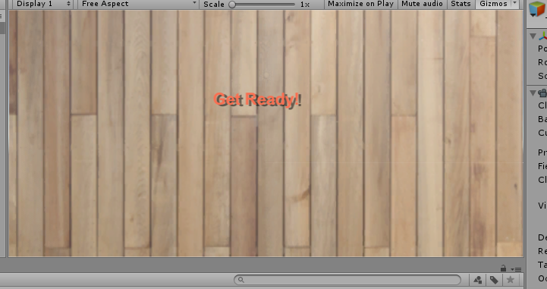

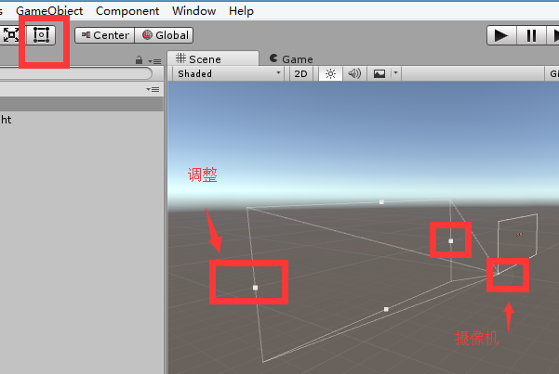

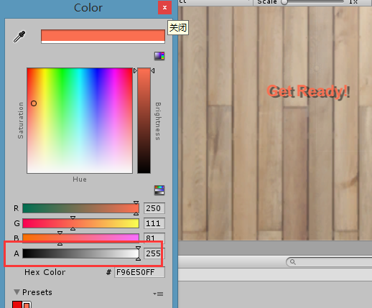

改变颜色的这个属性可以调整透明程度。

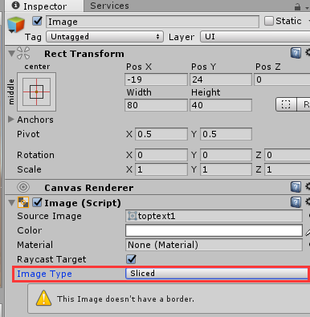用九宫格的图拉伸的时候效果和simple不一样。

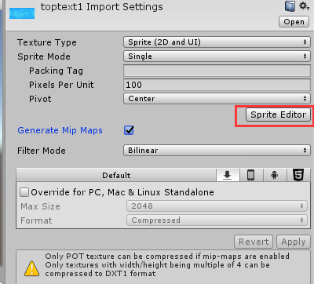同时需要在图片上编辑九宫格位置

将canvas改名为gui，在gui下创建ui按钮或者文本框

3d游戏中，button的背景图还是要改成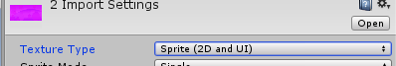

要打开一个物体的animator是要在Hierarchy里面选中这个物体，再打开animator

刚体要勾选这些：

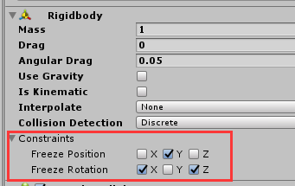

使用刚体运动就不会穿透障碍物

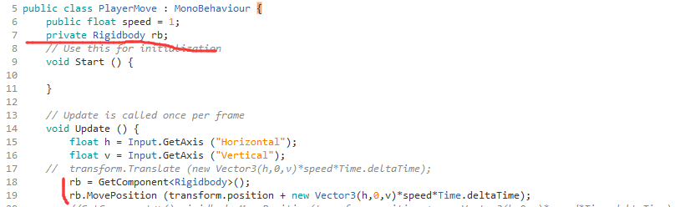

quad可作为不可见的地板，避免主角往下掉

让摄像机跟随主角，在maincamera上挂一个脚本

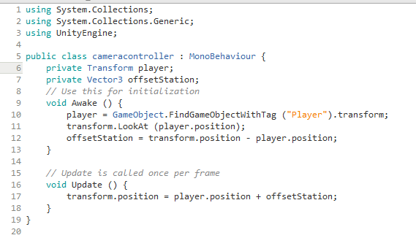

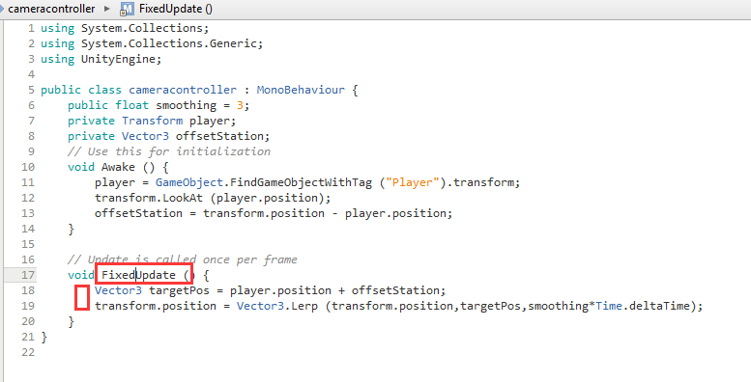这是相机平滑移动，其中FixedUpdate帧率是固定的

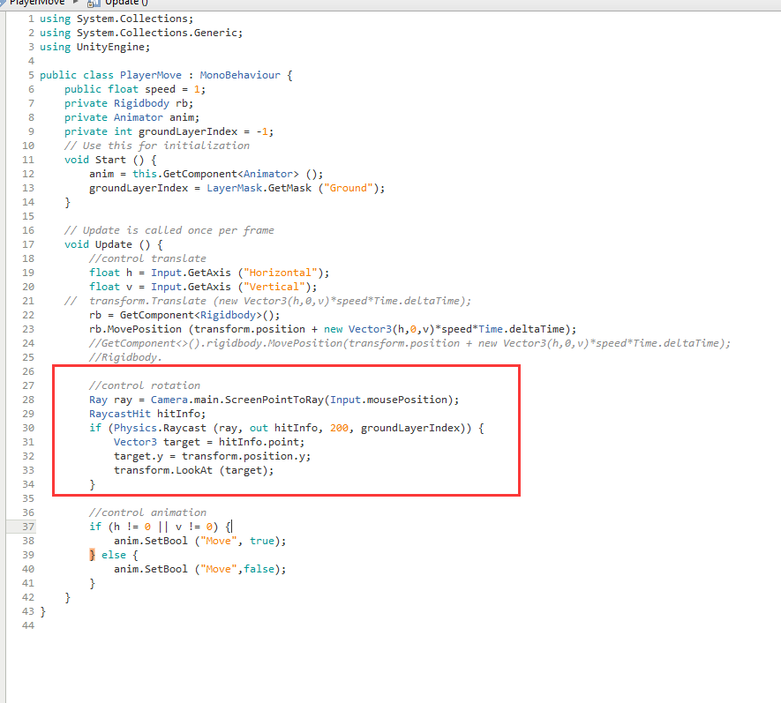

这是鼠标动可以使主角动

ParticleSystem = GetComponentInChildren<ParticleSystem> ();



脚本是挂载在GunBarrelEnd上的

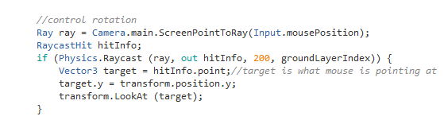

鼠标处理旋转

敌人通过这个组件进行追击。

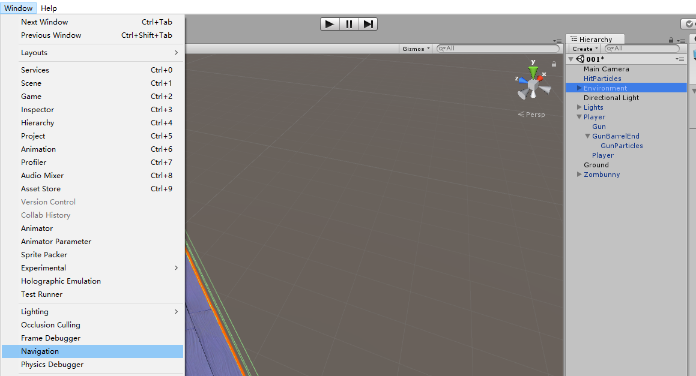

再在navigation面板点bake按钮。注意是bake面板下的bake按钮。

navigation包含在using UnityEngine.AI; 命名空间中

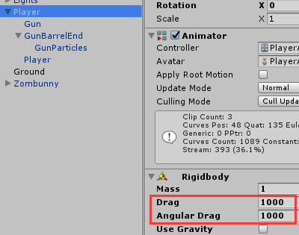把主角的摩擦力和拖拽力设置为1000这样它就不会滑动。同样把敌人的设置也设置成这样避免滑动同样固定这些轴。